**Техническое задание на индивидуальную застройку стенда Холдинга Т1**

**на Петербургском международном газовом форуме 2024**

**Общие положения:**  
Требуется индивидуальная застройка стенда 48 кв. м, включая технические и сопутствующие услуги (техническая аккредитация, доставка выставочных грузов и материалов, подключение к источнику электроснабжения, подключение к сети Интернет, уборка стенда поддерживающая во все дни форума, вывоз мусора и другие услуги, необходимые для выполнения работ по застройке).  
  
**Мероприятие:** Петербургский международный газовый форум (ПМГФ-2024)

**Место проведения:** Санкт-Петербург, КВЦ «ЭКСПОФОРУМ» (Петербургское ш., 64/1)

Сайт КВЦ: <https://expoforum-center.ru/>

Генеральный план КВЦ: <https://gas-forum.ru/wp-content/uploads/2021/09/expoforum_genplan_1.04.2015.png>

**Сайт мероприятия:** <https://gas-forum.ru/ru/>

**Статус участия Холдинга Т1:** Партнер

**Даты проведения мероприятия:** с 8 по 11 октября 2024.

**График монтажа и демонтажа:**

|  |  |  |
| --- | --- | --- |
| **Монтаж**  **3–7 октября 2024 г.** | 3–5 октября 2024 г.  09:00–20:00 | Монтаж стендового оборудования, заезд экспонентов с крупногабаритным оборудованием (в т. ч. экспонаты, ввозимые на территорию экспозиции с помощью специальной погрузочной техники ООО «ПАН-БАЛТСервис») |
| 6 октября 2024 г.  09:00–20:00 | Монтаж стендового оборудования |
| 7 октября 2024 г.  09:00–22:00 | Регистрация и заезд участников, оформление стендов, размещение оборудования, товаров и образцов |
| **Демонтаж**  **11-13 октября 2024 г.** | 11 октября 2024  16:00–22:00 | Демонтаж стендового оборудования |
| Допуск автомобилей в техническую зону для вывоза оборудования с 17:00 |
| 12–13 октября 2024 г.  09:00–20:00 | Демонтаж стендового оборудования |

**Схема выставочного павильона:**

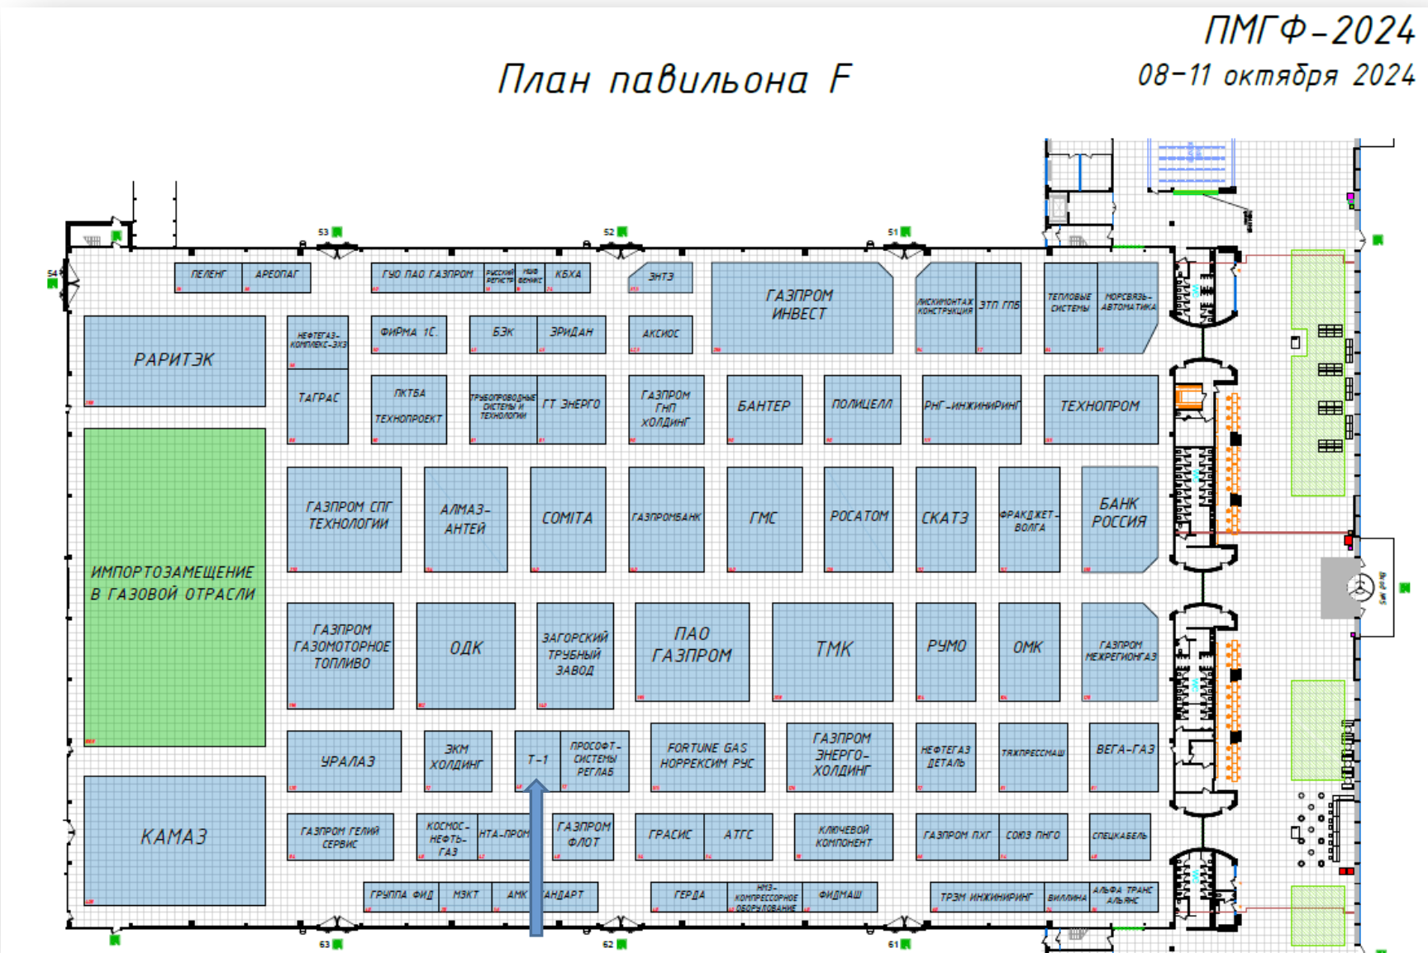

**Общие параметры стенда:**

* расположение: павильон F
* площадь выставочного места: 48 кв. м (ширины 8000 мм, глубина 6000 мм)
* конфигурация: торцевой стенд (три стороны открыты).
* общая высота стенда: не более 4500 мм от уровня пола.

**Дизайн-макет стенда** (в приложении) содержит:

a. общую план-схему стенда с указанием площади (включая все параметры, в том числе высоту конструкции) каждой зоны в рамках предоставленной площади;

b. 3D визуализацию стенда (рендеры) - ракурсы c различных углов для комплексного восприятия пространства.

Могут быть внесены корректировки в текстовый контент.

**Технические и сопутствующие услуги**

Заявки на технические и сопутствующие услуги должны быть направлены в Экпофорум **не позднее 6 сентября 2024 г.**

При несоблюдении сроков подачи заявок на услуги стоимость услуг/работ и оборудования рассчитывается с надбавкой 50%.

В случае подачи заявок на услуги во время монтажа и проведения Выставки стоимость услуг/работ и оборудования рассчитывается с надбавкой 100% (предоставляется только при условии наличия технической возможности осуществления заявленной услуги).

**Обязательная техническая аккредитация**

Компании-застройщику необходимо пройти обязательную техническую аккредитации в ООО «ЭФ-Дизайн».

Оплата услуг технического контроля производится компанией-застройщиком.

В приложении к данному документу ПОЛОЖЕНИЕ О ТЕХНИЧЕСКОМ КОНТРОЛЕ ООО «ЭФ-Интернэшнл» НА ТЕРРИТОРИИ КОНГРЕССНО-ВЫСТАВОЧНОГО ЦЕНТРА «ЭКСПОФОРУМ».

Дополнительные материалы на сайте: <https://ef-design.ru/techcontrol>

По вопросам прохождения аккредитации обращаться к специалисту отдела технического контроля ООО «ЭФ-Дизайн»:

ЭРИК САЛЯМОВ

Тел.: +7 (812) 245 04 44, доб. 428

Моб.: +7 (921) 763 34 51

[otk@ef-design.ru](mailto:otk@ef-design.ru)

https://ef-design.ru/techcontrol

**Застройщики, не прошедшие контроль проектно-технической документации стендов, на выставочные площади не допускаются.**

**Доставка выставочных грузов и материалов на стенд**

Все транспортно-экспедиторские услуги и выполнение связанных с данными услугами таможенных формальностей и работ на территории конгрессно-выставочного центра «Экспофорум» могут осуществляться только ООО «ПАН-БАЛТСервис» – аккредитованной Организатором транспортной компанией.

Застройщик либо его экспедитор обязаны заключить отдельный контракт с ООО «ПАН-БАЛТСервис» на выполнение вышеуказанных работ.

Застройщику необходимо указать в Заявке на ввоз/вывоз оборудования на Выставку (ФОРМА 9 в приложении) габариты (длину/ширину/высоту) и вес (брутто/нетто) завозимого оборудования и материалов.

Дополнительная информация:

ВЛАДИМИР БЕЛЯЕВ  
моб.: +7 (921) 996 17 50  
+7 (812) 322 60 34, 322 60 38

vladimir@pan-baltservice.ru

**Увеличение сроков монтажа или демонтажа**

В случае увеличения сроков монтажа или демонтажа экспозиции, взимается дополнительная плата, размер которой рассчитывается после получения от участника заполненной и подписанной «Заявки на продление сроков монтажа/демонтажа» (ФОРМА 7 в приложении).

**Технические требования площадки**

1. Запрещается размещать материалы на стенах, полах, колоннах, стеклах и дверях, а также на металлических конструкциях потолочных перекрытий павильона.
2. Строительство временно возводимых объектов должно производиться только после осуществления разметки строительной площадки под застройку, сделанной на основании монтажных планов. Дляфиксации напольных покрытий допускается применение специальных лент с клейким слоем. Используемые клейкие ленты не должны оставлять следов на полу после удаления. Крепление временно возводимых объектов и конструкций к стационарным стенам и к полу павильонов КВЦ «Экспофорум» не допускается.
3. Не допускается вынос каких-либо деталей конструкции за границы выделенной строительной площадки, принятой подрядной организацией под застройку.
4. Максимально возможная высота застройки временно возводимых объектов – 4,5 м.
5. На открытых сторонах стенда вдоль проходов наличие закрытых стен не должно превышать 70% от общей длины стороны.
6. В случае, если в проекте временной застройки имеются помещения со сплошным перекрытием потолка, необходимо устройство приточно-вытяжной вентиляции и кондиционирования воздуха с выбросом тепловых потоков за пределы ограждающих конструкций (стен) существующих павильонов с целью обеспечения комфортного пребывания людей.

При установке сплошных потолков пространство под данными потолками и конструкциями должно быть защищено дополнительными системами автоматической противопожарной защиты. Допускается не обеспечивать наличие указанных дополнительных систем автоматической противопожарной защиты, в случае если потолочные и иные конструкции будут иметь перфорированную периодическую структуру с перфорацией по площади не менее 40% от площади потолочных конструкций, при этом минимальный размер каждой перфорации в любом сечении должен быть не менее 10 мм, а толщина потолочной и иной конструкции не должна превышать более чем в три раза минимальный размер ячейки перфорации.

1. В павильоне F (1) КВЦ «Экспофорум» для временно возводимых объектов установлено ограничение выделяемой отпускной электрической мощности – 0,16 кВт на 1 кв. м застройки. Любое превышение отпускной мощности должно быть оплачено компанией-застройщиком дополнительно (помимо оплаты основного тарифа точек электроснабжения необходимой мощности) в соответствии с действующими расценками ПМГФ-2024.
2. В период демонтажа вынос неразобранных конструкций, целых частей стендов в установленные в технических зонах ПУХТО категорически запрещается. Конструкции должны быть полностью разобраны. Вывоз крупногабаритного мусора производится Участником и/или застройщиком стенда самостоятельно либо по его предварительному заказу и за его счет Организаторами Выставки в соответствии с заказом по ФОРМЕ 6 (в приложении).
3. **Пожарная безопасность**

Ответственность за пожарную безопасность и соблюдение противопожарных мероприятий на выставочном стенде в период монтажных и демонтажных работ несет застройщик. В период проведения Выставки Экспонент и застройщик выставочного стенда несут ответственность за противопожарную безопасность в пределах их полномочий, связанных с эксплуатацией выставочного стенда, а также его техническим обеспечением и установленным на нем оборудованием.

Неподвижные конструкции стендов могут быть изготовлены из негорючих и трудногорючих строительных материалов. Для отделки внутренних помещений стендов, офисов, а также подиумов, потолков и ограждений должны применяться несгораемые и трудносгораемые материалы. Применение драпировочных материалов из сгораемых синтетических материалов, не поддающихся обработке огнезащитным составом, не допускается.

В павильонах запрещается производить покрасочные работы с применением легковоспламеняющихся красителей.

При строительстве стендов, отличающихся повышенной пожарной опасностью, необходимо оборудовать их дополнительными датчиками пожарной сигнализации, подключенными к центральному пульту пожарной сигнализации выставочного павильона.

В период монтажных и демонтажных работ подъездные пути в павильонах (монтажные ворота и проходы) должны быть свободны. Не требующиеся более транспортировочные ящики, упаковочные и прочие материалы и оборудование должны быть сразу вывезены из павильона.

На путях эвакуации и движения посетителей запрещается устраивать пороги и турникеты. Проходы для посетителей должны быть шириной не менее 3 метров и обеспечивать кольцевое движение, а также свободный доступ к эвакуационным проходам, электрощитам, пожарным кранам и другим средствам пожаротушения.

Для освещения стендов должны использоваться электросветильники применительно к пожароопасным помещениям. Разрешается применение электросветильников со степенью защиты, отвечающей ПУЭ (Правилам устройства электроустановок). Расстояния от светильников до сгораемых или трудносгораемых поверхностей должны быть не менее 50 см.

Курение в выставочных павильонах запрещается.

Проведение сварочных и других огнеопасных работ разрешено только при наличии соответствующей разрешительной документации, оформленной в адрес Организатора, при строгом соблюдении действующих правил пожарной безопасности.

Все иные вопросы, не оговоренные в настоящих условиях и возникающие в период монтажных и демонтажных работ, проведения Выставки, разрешаются на месте представителями Управления по делам ГО ЧС и пожарной безопасности КВЦ «Экспофорум».

Если оформление экспозиции (стенда) не соответствует настоящим правилам, Организатор и/или площадка имеет право потребовать от экспонента и застройщика Выставки произвести демонтаж экспозиции.

За нарушение правил пожарной безопасности к экспонентам и застройщикам Выставки органами надзорной деятельности МЧС РФ в установленном порядке применяются санкции в соответствии с действующим законодательством РФ.

**Требования к качеству работ**

1. Исполнитель при застройке объектов должен обеспечить привлекательность внешнего вида стенда, стен и перегородок, граничащих с проходами, где могут располагаться участники Мероприятия, за счет использования декоративного оформления и т. д.
2. Тыльные, боковые поверхности конструкции стенда (видимые со стороны проходов между стендами, видимые со стороны соседних стендов, между стендом и стенами и все другие служебные поверхности) необходимо декорировать должным образом (допускается к использованию белый цвет, без нанесения логотипов). К “невидимым” сторонам стенда предъявляются те же правила по качеству и внешнему виду, как и к титульным поверхностям;
3. Все провода на стенде должны быть скрыты, в особенности провода на полу или возле пола - во избежание получения травм участниками.

**Требования к стенду**

**Подиум:**

* Высота не выше 100 мм, на пересечениях с проходами радиус скругления угла подиума должен составлять не менее 100 мм, все углы должны быть закрыты силиконовыми накладками.
* Длина и ширина подиума строго соответствуют площади застройки (плану стенда по полу), утвержденной на схеме выставки.

**В конструктиве стенда обязательно учесть:**

* Подсветку элементов стенда согласно презентации с дизайн-макетом стенда
* Объемные элементы согласно презентации с дизайн-макетом стенда
* Производство стойки ресепшн с полочками и дверцами

**Оснащение стенда:**

*Мебель*

* 1 стойка ресепшн (с полочками внутри и закрывающимися створками)
* 2 трибуны для подписаний
* 3 голубых пуфа
* 4 стула в переговорную
* 1 тумба с закрывающимися дверцами в переговорную
* 1 большой стол в переговорную
* 3 барных стула
* 1 консоль для клавиатуры и мыши

*Оборудование*

* Кабельный доступ в Интернет с пропускной способностью в 100 Мбит/с со стенда
* Wi-Fi-доступ в интернет со стенда (создание локальной зоны) 100 Мбит/с (до 100 пользователей, до 1 Мбит на пользователя) (см. Форму 3 в приложении).
* Тач-стол – 1 шт
* Плазменная панель диагональю 77’’- 1 шт. С возможностью включать контент с флешки и HDMI при необходимости. HDMI должен быть красиво спрятан.
* Плазменная панель диагональю 65’’– 2 шт

Для всех плазменных панелей предусмотреть возможность включать контент с флешки и HDMI при необходимости. HDMI должен быть красиво спрятан.

* Системный блок – 1 шт
* Клавиатура беспроводная – 1 шт
* Мышь беспроводная – 1 шт
* Ноутбук для вывода контента – 1 шт
* HDMI с переходником для Macbook
* Кофе-машина капсульная– 1 шт
* Кулер для воды – 1 шт

**Монтаж демонстрационного оборудования:**

* Монтаж дрона, включая производство крепления.

Параметры дрона: вес 7,5 кг, 985*985*520 мм

* Демостенд автоматизированной системы управления технологическим процессом «Силарон»:

системный блок (размещается за стенкой, в подсобном помещении); плазменная панель, консоль, беспроводные клавиатура и мышь, мнемосхема (нанесение на панель стенда), монтаж 6-7 модулей. Требуется электричество, мощность 2 кВт.

**Сопутствующие услуги:**

* Доставка сувенирной продукции, полиграфических материалов на площадку проведения мероприятия через аккредитованную Организатором транспортную компанию. Заказчик осуществляет отправление на адрес застройщика за свой счет. После завершения демонтажа стенда доставка сувенирной продукции, полиграфических материалов с площадки проведения на адрес застройщика или на адрес заказчика.
* Доставка демонстрационного оборудование («Силарон» и Дрон) на площадку проведения мероприятия (Заказчик осуществляет отправление на адрес подрядчика за свой счет) через аккредитованную Организатором транспортную компанию. Заказчик осуществляет отправление на адрес застройщика за свой счет. После завершения демонтажа стенда доставка демооборудования с площадки проведения на адрес застройщика или адрес заказчика.
* Техническая аккредитация застройщика.
* Доставка выставочных грузов и материалов через аккредитованную Организатором транспортную компанию
* Подключение к источнику электроснабжения.
* Подключение к сети Интернет.
* Поддерживающая уборка стенда во все дни форума (8-11 октября) через исполнителя, аккредитованного Организатором.
* Вывоз мусора и другие услуги, необходимые для выполнения работ по застройке и демонтажу стенда.